其他
- 类比处理

类作为用户自定义数据类型，与基本数据类型存在差异的同时，也有许多的相似点，可以进行类比处理。

- 不同的角度

可以尝试从内存布局的角度对问题进行思考。

- 模拟

C++提出一些新语法、新机制的初衷是什么？在C中是如何的情况？ 能否运用C知识进行相应的模拟？

- 指针

指针作为一种基本数据类型，

- xxxx

对象的动态申请——new, delete
一个基本的事实是——关于对象的创建，先是相应空间的申请，然后是构造函数的调用；对象的销毁流程是——析构函数的调用，空间的释放。

这可以用C中的malloc/free， 结合构造函数（非标准调用）/析构函数来进行模拟。

而在C++中，new/delete将这些过程进行了集成。
- new 在申请空间的同时，调用构造函数。
- delete 首先调用析构函数，然后释放空间。

特别的，对于数组：
- new[] 分配数组所需空间，然后多次调用构造
- delete[] 多次调用析构， 然后释放空间

new 与 delete配对使用，处理某类型的单变量
new[] 与 delete[]配对使用，处理某类型的数组

new 与 malloc的区别：
- 构造函数
- 应该还有一个类型的问题，后者需要强制类型转换，前者至少不需要显式的转换。

关于new[] 处理数组时，会申请额外的空间，用以记录分配的变量个数。

2.1 基本语法
构造函数可以有参数， 所以跟在new后面的类型也可以跟参数。
CStudent stu1 = new CStudent(1, “xxx”, 30); //带参构造

CStudent stu2 = new CStudent(); //无参构造

CStudent stu3 = new CStudent; //默认构造

（对于默认构造，无参构造，要保证有提供，或者没有被覆盖掉）

而对于基本数据类型：
Int *pint = new int; //

Int *pint = new int(2); //同时有赋值

正如之前提到的
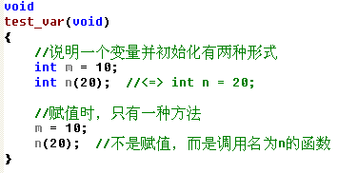

对于数组：
从堆上分配对象数组，只能调用默认的构造函数，不能调用其他任何构造函数。

自杀
在类的内部，保证对象在堆里的前提下，可以调用
Delete this; 来进行自杀。

